Minestronesoep

Bijzondere keuken

Inleiding

Werken als traiteur betekent gerechten uit andere landen bereiden.

[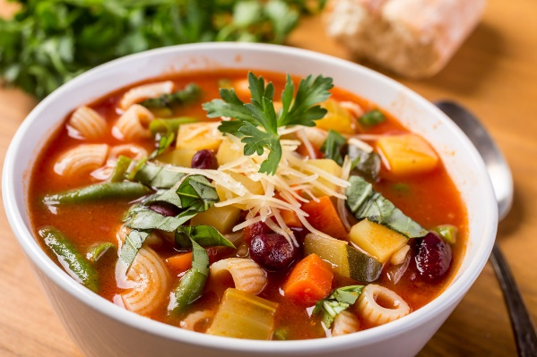](http://www.google.nl/url?sa=i&rct=j&q=&esrc=s&source=images&cd=&cad=rja&uact=8&ved=0ahUKEwiTwOT35u3YAhVEEVAKHbjFBHUQjRwIBw&url=http://www.pizza.nl/uncategorized/minestrone-soep&psig=AOvVaw2vS91ghOFpO6dwxDaE2dO_&ust=1516787219665778)

Opdracht (omschrijving)

Maak voor vier personen de maaltijdsoep.

Voorbereiding

Recept . 4 personen ( kleine eters)

|  |  |  |
| --- | --- | --- |
| **Aantal** | **ingrediënten** | **materialen** |
| 20 gram | margarine | kookpan |
| 40 gram | Rookspek / --------------- | litermaat |
| 40 gram | wortel | pollepel |
| 2 | aardappelen | afvalbak |
| 1 /2 | ui | Vergiet /zeef |
| 1 /2 | prei | eetlepels |
| 20 gram | knolselderij | snijmes |
| ¼ | Witte kool | snijplank groen |
| 1 | tomaat | schilmes |
| 2 eetlepels | Witte bonen (blik) | knoflookpers |
| 2 eetlepels (rauw) | rijst |  |
| 2 eetlepels (rauw) | macaroni | soepkoppen |
| 2 tenen | knoflook |  |
| 2 stuks | bouillonblokjes |  |
| 1 liter | water |  |
| 3 eetlepels | Tomatenpuree (70 gram) |  |
| ½ theelepel | Basilicum /marjolein |  |

|  |
| --- |
| Bereidingswijze.   1. Was en snij de ui in ringen. 2. Snij het spek “en Brunoise” en bak dit samen met ui in de margarine. 3. Snij de prei in ringen en was deze,   schil de wortel en snijd deze in plakjes,  schil en was de knolselderij en snij deze “en Brunoise”,  snij de witte kool in reepjes ( vraag docent),  schil en was de aardappel en snij deze “en Brunoise”.   1. Voeg de gesneden groenten samen met bouillon ( water met blokjes) en   tomatenpuree aan de gefruite uien en spek toe.   1. Breng alles aan de kook, na 5 minuten voeg de rijst en macaroni toe en   laat dit weer 10 minuten zachtjes koken.   1. Snij de tomaat in kleine stukjes en voeg dit samen met de witte bonen toe. ( eventueel ontvellen) 2. Voeg de geperste knoflook, basilicum en marjolein toe. 3. Serveer de soep in soepkoppen en maak de rand schoon. 4. Serveertemperatuur **65 °C.** 5. Tip: geraspte kaas en stokbrood maken het gerecht af. |

Begrip rauw betekent ongekookt..

Werkvolgorde (in stappen), inclusief eisen

1. Leg alle ingrediënten en materialen klaar.
2. Maak het gerecht volgens recept.
3. Maak de materialen schoon en ruim alles op de juiste plaats op.

Urenverdeling

Tijdsduur : 30 minuten totaal.

Beoordeling en weging proces en producten

Minestronesoep

Naam leerling: datum:

Klas:

Weging Beoordeling

0/ V / G

**Eindbeoordeling:**

Snijtechniek goed / vaker doen / echt oefenen

Uiterlijk smakelijk / rommelig / vettig

tijd langer / exact / korter